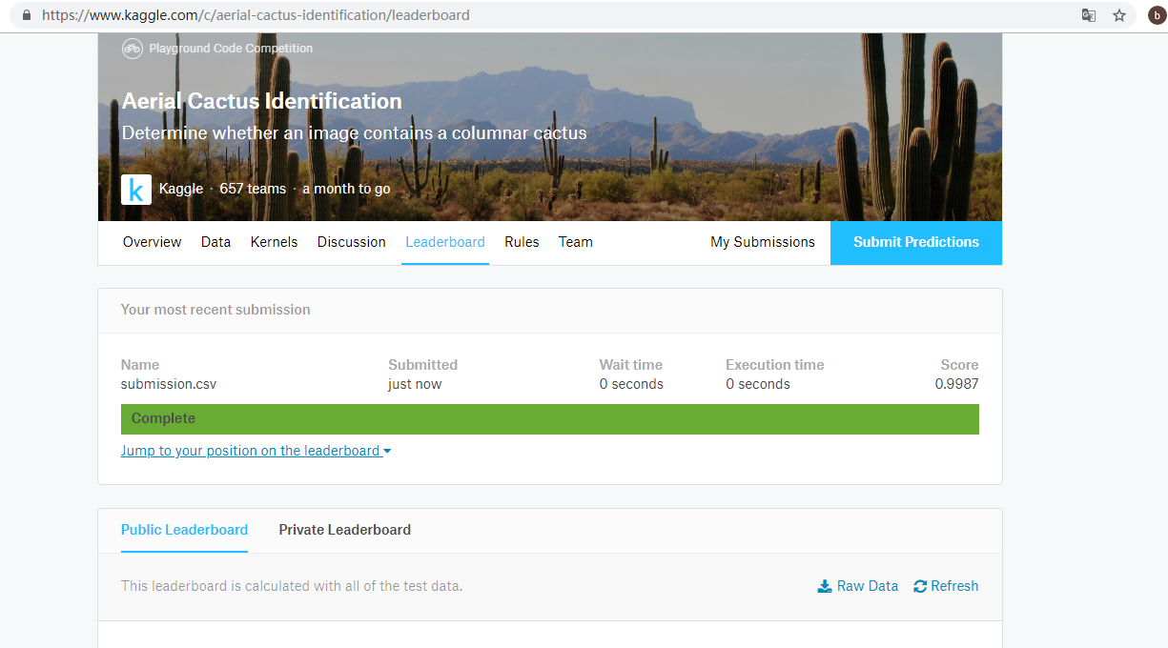

图 1 kaggle成绩（准确率）截图

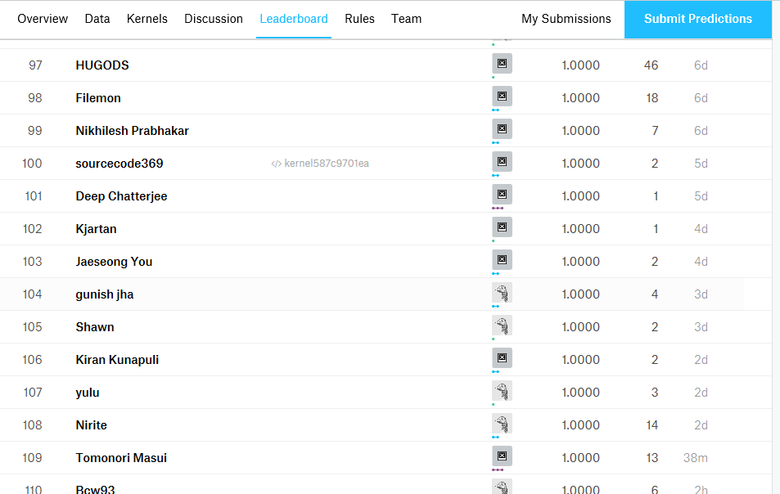

图 2 kaggle 排名部分截图

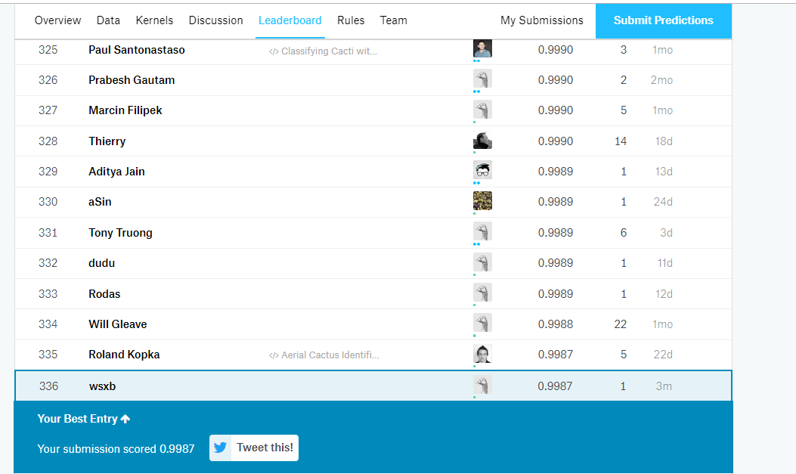

图 3 我们提交结果排名

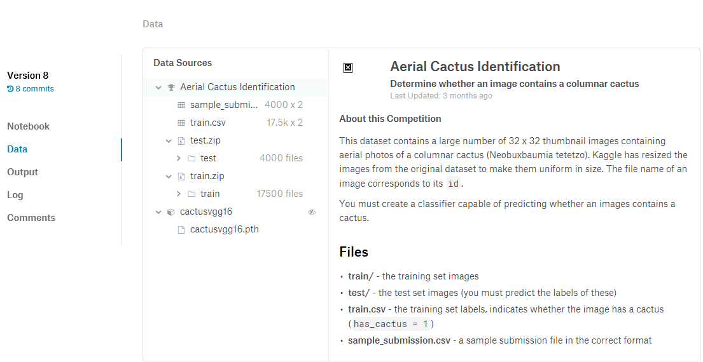

图 4 kaggle提供的数据集信息